ciciguo1
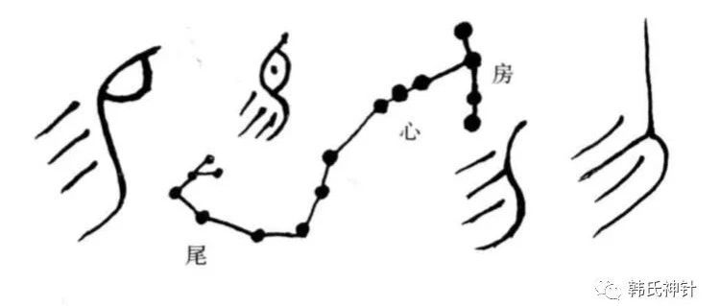

易经数理秘笈中国文化的数论和哲学基础
原创 ciciguo1 韩氏神针

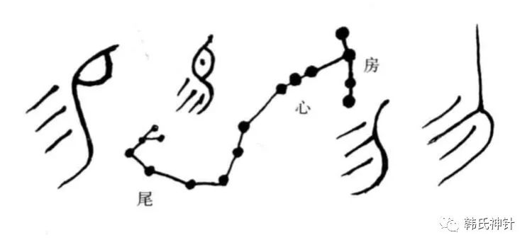
《易经数理秘笈》是梁致堂老先生著作，梁老先生合盘托出了家传的关于易经数理的图和口诀，从根本上解决了周易的卦爻辞编排之谜、卦序排列之谜这两大周易千古之谜。可能作者的思维与大家不在一个层面上，也可能作者言辞古朴，该书读懂的人很少，误解的很多，网上有某易经大师看后就武断的写文章称易经数理秘笈是个数字游戏。

那么这本书到底说了些什么，我们可以这么说，易经数理秘笈是各种预测学的数理基础，是读通周易和黄帝内经的数理基础，是中国文化的哲学基础；是以序纪数，拟象命名，以数的运动规律模拟和谐宇宙的周期性运动规律的数理巨著。以数的运动规律模拟天、地、人运动规律，这是中国文化的一个重要特点。易经数理秘笈最伟大的创举是什么，是以序纪数，拟象命名，以数的运动规律模拟和谐宇宙的周期性运动规律。有了这个数理基础，每个数字就有了宫、位、数、行、卦序，就有了数字相互之间上、中、下，左、中、右联系，这些数理关系的运用，在现今数学中是闻所未闻的。有了宫、位、数、行、卦序，数字就会有更多的“可公度性”的周期规律。
如何评价易经数理秘笈这本书，应该说无论如何高度评价它都不为过。在中国传统文化里面，易经之谜是最难解的，汉代至今，千千万万的人在研究易经，甚至很多人是在终生研究易经，但是到现在为止，没有一个人能够全面、彻底的解开易经之谜。近些年来随着易经热的发展，更有很多人牵强附会的解释周易，解成历史故事、谋略等不一而足，甚至把离卦解释成家畜繁殖交配，把咸卦解释成春宫图等匪夷所思的解释。

如果要这样牵强附会的解释，其实可以把周易和任何事物联系起来，很多都能够讲的通。比如我们可以说周易是文王预测了中国二十世纪的中国历史，我们可以试试把周易 64 卦与 1901 年到 1964 年发生的大事联系一下试试，不仅能够解释卦义，也能解释爻义，要是觉得不怎么通，就换一个事例，反正一年发生的大事很多，这样一搞我觉得还是挺准的。下面随便举几个例子：
1901 年，乾卦，八国联军侵华后辛丑条约签订，新世纪开始；
1911 年，泰卦，辛亥革命
1912 年，否卦，民国成立
1915 年，谦卦，新文化运动
1919 年，临卦，五四运动
1921 年，噬嗑，中国共产党成立
1927 年，颐卦，秋收起义等
1931 年，咸卦，九一八事变
1935 年，晋卦，遵义会议
1936 年，明夷，西安事变
1937 年，家人，日军侵华
1945 年，萃卦，中共七大
1949 年，革卦，解放、建国
1950 年，鼎卦，立鼎之战
。。。。。。。。。。。
象这样的牵强附会还可以继续，比如从 61 年到现在再来一轮，还是能够讲的通，今年就是节卦，到了节点上了，所以天灾人祸。初九不出户庭，无咎，新冠疫情来了，不让到处乱跑，就在小区里转转吧，这样就没有咎害了；九二不出门庭，凶，疫情更厉害了，家门也不让出了。但是这样解释周易，有意义吗？
没有易经数理秘笈，也就没有了解释周易的一定之规，大家解释周易就处于这种乱联系的状态，即使严谨一些的卦爻辞解释，也大多是从本卦的卦爻的位、应等研究解释，而没有从卦的整体发展变化规律方面来研究和解释。当然了，有周易这样一部书供大家乱联系，自娱自乐，当成一个游戏，也是不错的。但是要是真正去追寻大道，想真正搞懂中医，搞懂预测学，搞懂中国文化中的大道，搞懂它就非常重要。
易经数理秘笈所述观点，对整个易学界、中医界、数理界、科技界、哲学界来说都非常重要，易经数理秘笈提出了一个了不起的伟大理论，可惜的是几十年来无人能够研究通透并继承发展，在此我希望能够抛砖引玉，与大家共同研究这一伟大的理论，发现和谐宇宙的周期运动规律，研究天地变化之道作为规范准绳，“传绝学于后世，发素问之幽光”。它会给我们以智慧，给我们以海纳百川的气概，让我们能以宏大的视角去看待世界。

预览时标签不可点
微信扫一扫
关注该公众号
知道了
微信扫一扫
使用小程序

取消 允许

取消 允许
×
分析
： ， ， ， ， ， ， ， ， ， ， ， ， 。 视频 小程序 赞 ，轻点两下取消赞 在看 ，轻点两下取消在看 分享 留言 收藏 听过

